TANDA III (Mañana y tarde del sábado)

Problema III - 1

Los números reales no nulos a y b verifican la igualdad
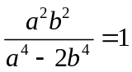.
Encontrar, razonadamente, todos los valores tomados por la expresión
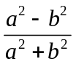.
Solución
La primera igualdad del enunciado la escribimos como
De ahí que, o bien 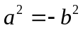 (lo que es claramente imposible), o bien 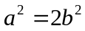.
En este último caso, sustituyendo en la segunda expresión, obtenemos
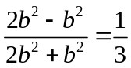.

Problema III - 2
¿Existe un conjunto infinito de números naturales que NO se pueden representar en la forma
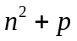,
siendo n natural y p primo? Razónese la contestación.
Solución
La respuesta es afirmativa. Vamos a demostrar que hay un número no acotado de cuadrados que no se puede expresar de esa manera.
Sea 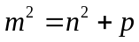. Entonces 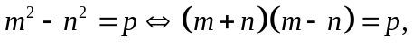 y al ser p primo, necesariamente
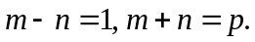
De aquí que
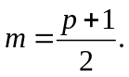
Luego es posible sólo para números de la forma 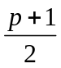, con p primo.
Pero existe un conjunto no acotado de números impares que no son primos, como por ejemplo 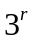 con 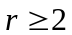.

Problema III - 3
En el triángulo ABC, se trazan la bisectriz interior AL (L pertenece al lado BC), la altura BH (H pertenece al lado AC) y la mediana CM (M pertenece al lado AB).
Se sabe que los ángulos 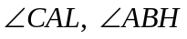 y 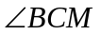 son iguales.
Determinar, razonadamente, las medidas de los ángulos del triángulo ABC.
Solución
Llamemos Entonces 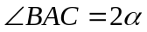.
Si el ángulo BAC fuera obtuso, el punto H estaría en la prolongación del lado AC mas allá de A, y por lo tanto 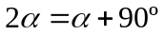, de donde 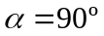. Esto es imposible, porque todos los ángulos mitad de un triángulo son agudos (suman 90º entre los tres). Además 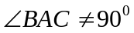, pues 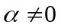. Por lo tanto A es agudo, y entonces, considerando el triángulo ABH se obtiene
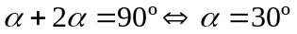.
Es fácil ver que el recíproco también es cierto, es decir que si en un triángulo el ángulo A es de 60º, entonces 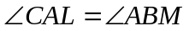.
Por consiguiente, los triángulos buscados son aquellos que tienen el ángulo 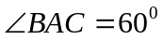, y cuya mediana CM forma un ángulo de 30º con el lado BC.
El conjunto de los puntos desde los que el segmento BM se ve bajo ángulo de 30º, situados a un lado de la recta AB, es un arco de circunferencia que puede cortar a AC a lo sumo en dos puntos.
Esta condición la verifican los puntos C con ABC equilátero, y H, con HM la paralela media de ABC equilátero (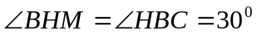).
Por lo tanto las únicas soluciones del problema son
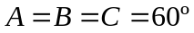 o bien 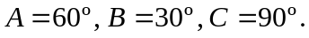

Problema III - 4
Determinar todas las ternas de números reales 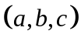, con 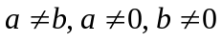, tales que las parábolas
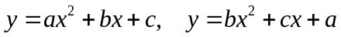
tienen el mismo vértice.
Solución.
Se observa en primer lugar que las parábolas pasan por el punto común 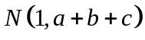.
Primera solución
Sea 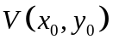 el vértice de las dos parábolas. El cambio de variable
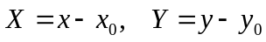
transforma V en el punto O’ que es el origen de coordenadas, es decir, las ecuaciones de las parábolas en el nuevo sistema son
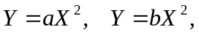
que pasan por el punto común
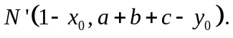
Dado que 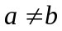, estas dos parábolas sólo tienen el único punto común O’, luego N’ = O’ y N es el vértice de las dos parábolas.
Entonces
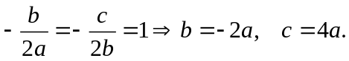
Segunda solución.
Anulando la primera derivada para hallar la abscisa del vértice e igualando, se obtiene directamente
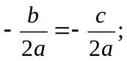
igualando ambos valores a 1, como abscisa del punto común, resulta lo anterior.
En conclusión, los valores buscados son
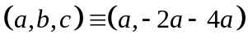 con .

Problema III - 5

Encontrar todas la soluciones 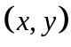 reales del sistema de ecuaciones
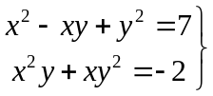
Solución.
Como la segunda ecuación se puede escribir en la forma
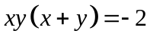,
vamos a escribir la primera de manera relativamente parecida:
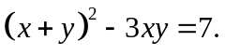
Haciendo el cambio de variables 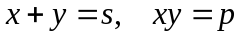 obtenemos el sistema equivalente
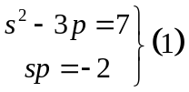
La segunda ecuación implica que 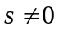, y 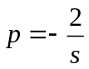. Sustituyendo en la primera ecuación se obtiene la ecuación cúbica 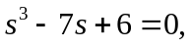
que tiene las raíces enteras 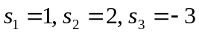.
A estos valores des les corresponden los valores de p
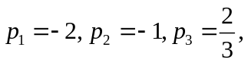
respectivamente.
Los números x e y son las raíces de la ecuación cuadrática 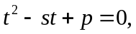 que en cada uno de los casos anteriores da las tres ecuaciones de segundo grado
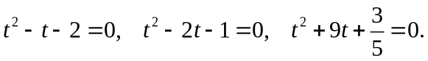
Resolviendo obtenemos las soluciones del sistema dado:
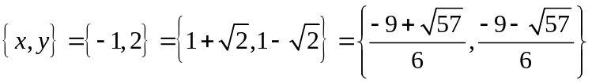

Problema III - 6
Decimos que tres números naturales distintos forman una terna aditiva si la suma de los dos primeros de ellos es igual al tercero. Hallar, razonadamente, el máximo número de ternas aditivas que puede haber en un conjunto dado de 20 números naturales.
Solución.
Sean veinte números naturales mutuamente distintos, arbitrariamente elegidos:
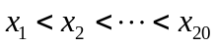.
Vamos a obtener una cota superior para el número de ternas aditivas que se pueden encontrar entre ellos, es decir, ternas 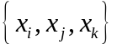 que verifiquen 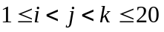, y 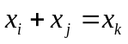. Primero haremos estos para un valor fijo del índice 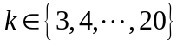: sean estas ternas
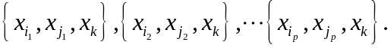
Entonces los números
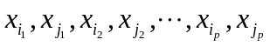
son mutuamente distintos y están todos en el conjunto
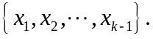
Por lo tanto, su número 2p debe estar sometido a la limitación
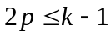,
es decir p debe ser menor o igual que la parte entera de 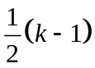:
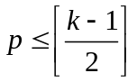.
En consecuencia, el número total de ternas aditivas no puede exceder de la suma
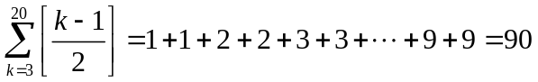.
El ejemplo del conjunto
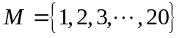
demuestra que la cota superior 90 puede ser efectivamente alcanzada, ya que para cualquier
,
podemos elegir para i cualquier número del conjunto
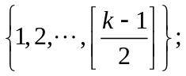
el correspondiente 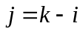 satisface, en efecto las desigualdades 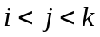, así que 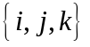 es una terna contenida en M.

